Podprite pohod jubilejev!

Mladi za vrednote NOB Slovenije v sodelovanju z ZB za vrednote NOB Nova Gorica in VZPI-A.N.P.I. Gorica organiziramo 7 dnevni pohod. Pohod se bo pričel 26. avgusta zjutraj in končal 2. septembra. Celotna pot bo razdeljena na dnevne etape. Na koncu vsake etape bodo pohodniki prespali in pot nadaljevali naslednji dan. Začel se bo pred Vidmarjevo vilo v Ljubljani, kjer spomenik priča o ustanovitvi OF, zaključil pa na trgu Evrope, ki združuje obe Gorici.
Pot bo potekala po trasi Ljubljana-Govejk-Žiri-Cerkno-Vojsko-Lokve-Gorica. K sodelovanju na pohodu vabimo udeležence iz celotne Slovenije in sosednje Italije. Pohodniki, ki bi z nami prehodili celo pot, oz. pari pohodnikov, ki bi se zamenjali na pol poti, prosimo, da svoje prijave pošljite na elektronski naslov: mladi@zzb-nob.si.
Da bomo lahko pokrili vse stroške, ki bodo nastali s pohodom, pohodnikom omogočili primerna prenočišča in prehrano, omogočili tehnično ter logistično podporo ter jim omogočili vrnitev domov iz Gorice se obračamo na vas s prošnjo za donacijo. Vsak evro šteje!
Donacijo lahko nakažeta na tekoči račun ZZB NOB Slovenije: SI56 0201 0001 8541 225; pri tem nujno navedite sklic: SI00 234-001; za namen napišite: »Donacija: POHOD JUBILEJEV«, koda namena pa je: NOWS. (Za lažje plačilo lahko uporabite QR kodo UPN v tem dokumentu.)
S tovariškimi pozdravi,
Žiga Novak, predsednik MNOB
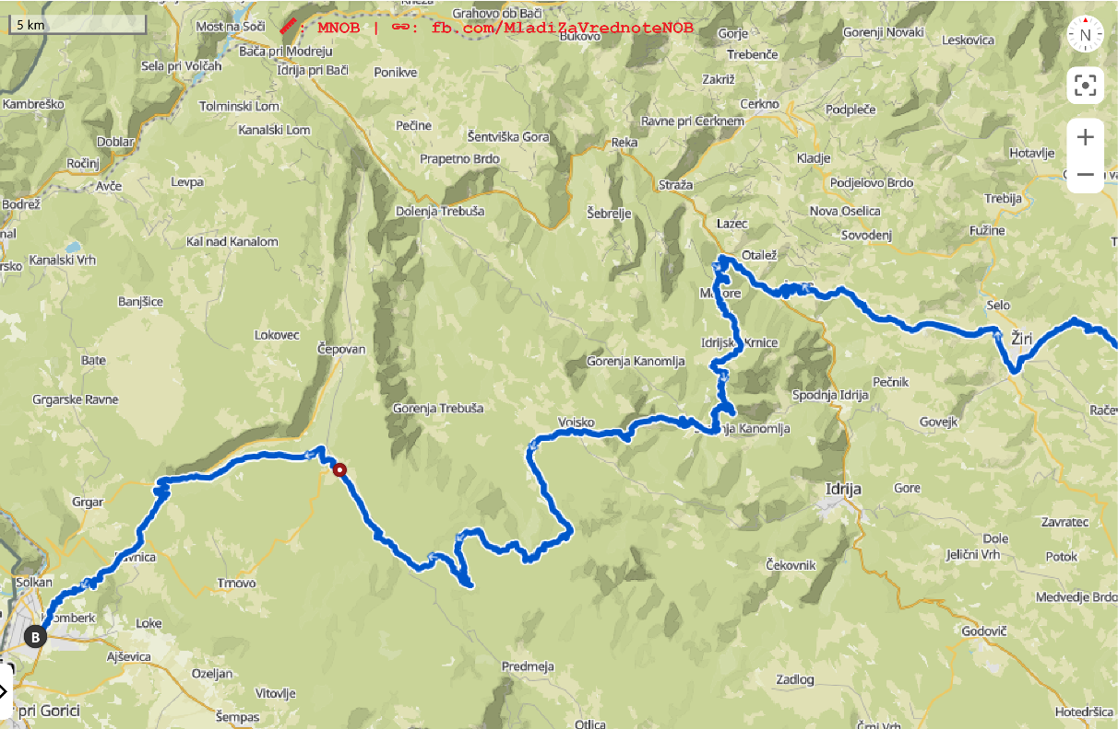
Slika 1; zemljevid poti
